***Phần 2: Docker Compose file***

***Bài 1: Chạy một container đơn giản với Docker Compose***

***Yêu cầu:***

***Tạo một container chạy Nginx bằng Docker Compose.***

***Map cổng 8080 của máy host với cổng 80 của container.***

Tạo một container nginx đơn giản

***nano docker-compose.yml***

version: '3'

services:

nginx:

image: nginx:latest

ports:

- "8080:80"

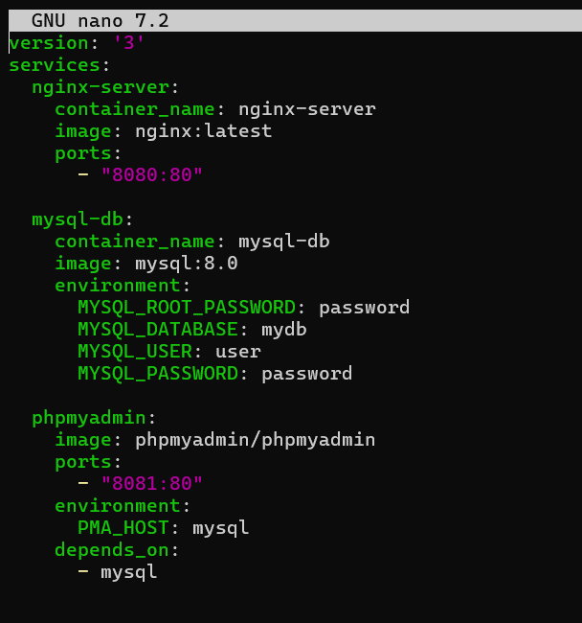

Khởi chạy container

***docker-compose up -d***

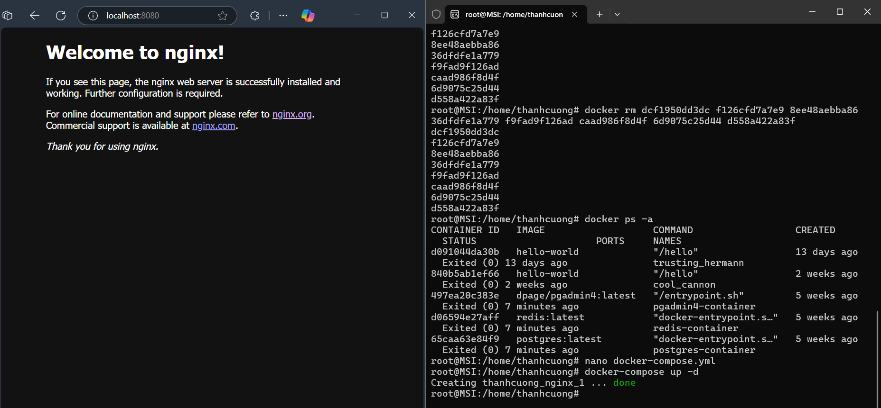

**Bài 2: Chạy MySQL với Docker Compose**

**Yêu cầu:**

**Tạo một container chạy MySQL phiên bản 8.0.**

**Đặt username là user, password là password và database là mydb**

Tạo một container nginx đơn giản

***nano docker-compose.yml***

mysql:

image: mysql:8.0

environment:

MYSQL_ROOT_PASSWORD: password

MYSQL_DATABASE: mydb

MYSQL_USER: user

MYSQL_PASSWORD: password

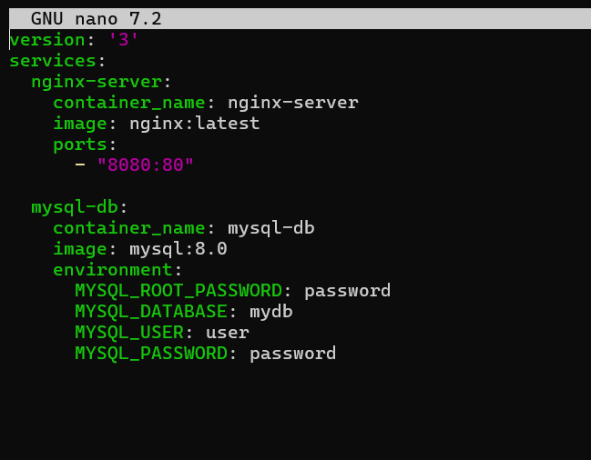

Khởi chạy container

***docker-compose up -d***

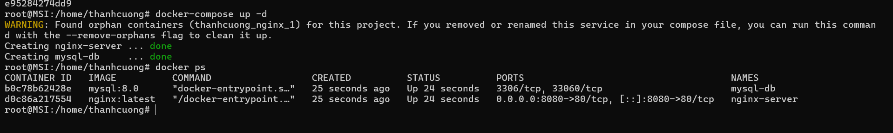

**Bài 3: Kết nối MySQL với PHPMyAdmin**

**Yêu cầu:**

**Chạy MySQL và PHPMyAdmin với Docker Compose.**

**PHPMyAdmin chạy trên cổng 8081.**

Tạo một container nginx đơn giản

***nano docker-compose.yml***

phpmyadmin:

image: phpmyadmin/phpmyadmin

ports:

- "8081:80"

environment:

PMA_HOST: mysql

depends_on:

- mysql

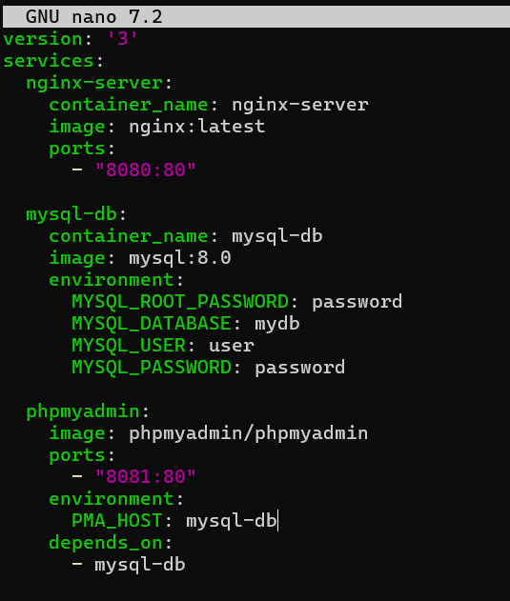

Khởi chạy container

***docker-compose up -d***

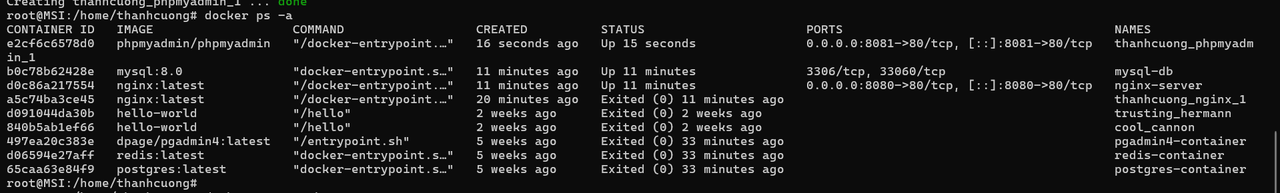

http://localhost:8081/

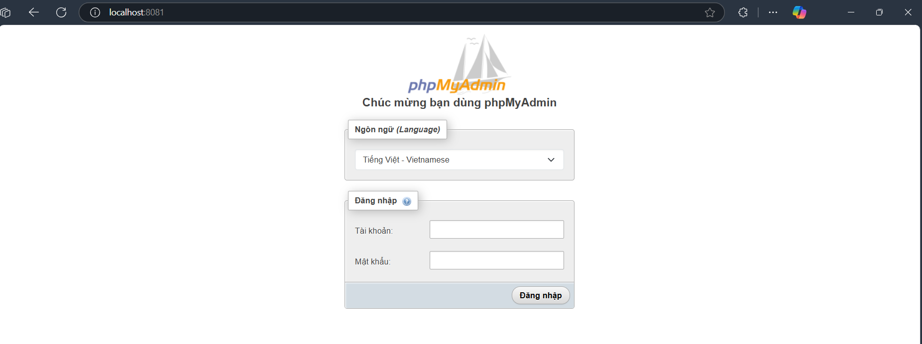

User : user / Password: passoword

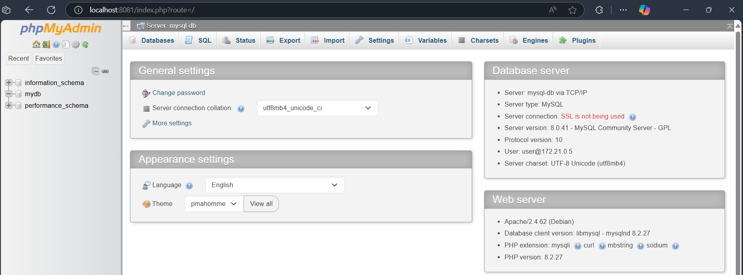

**Bài 4: Chạy ứng dụng Node.js với Docker Compose**

**Yêu cầu:**

**Chạy một ứng dụng Node.js đơn giản với Express.**

Tạo một project Node.js với Express

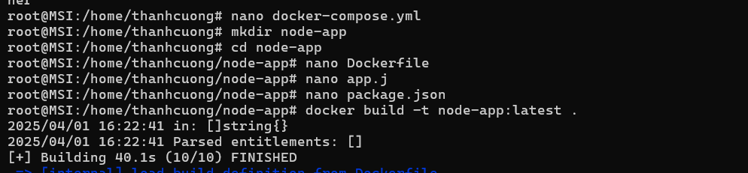

Dockerfile

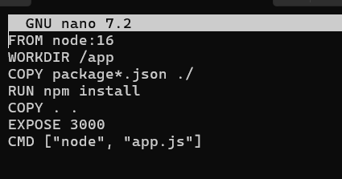

app.js

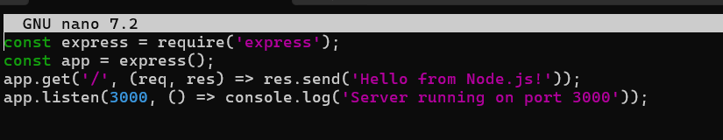

package.json

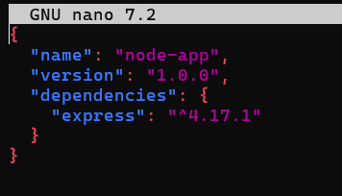

**Build:** docker build -t node-app:latest

**Run:** docker run -d -p 3000:3000 node-app:latest

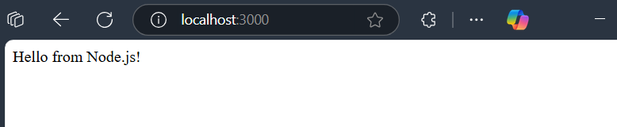

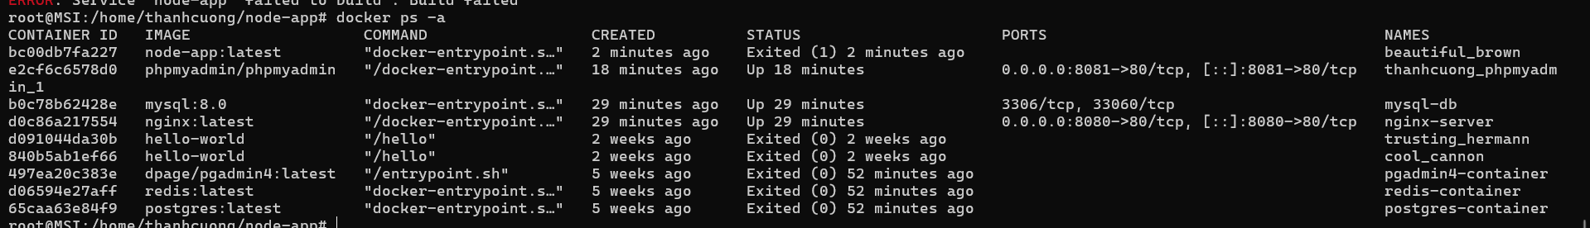

**Bài 5: Chạy Redis với Docker Compose**

**Yêu cầu:**

**Chạy một container Redis trên cổng 6379.**

Cấu hình file docker-compose.yml

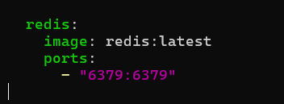

**Run: *docker-compose up -d***

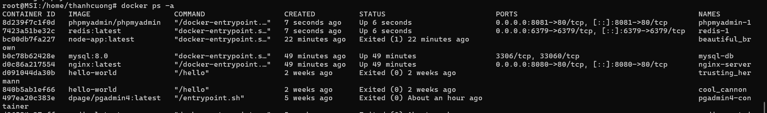

**Bài 6: Chạy WordPress với MySQL**

**Yêu cầu:**

**Chạy WordPress với MySQL bằng Docker Compose.**

Cấu hình file docker-compose.yml

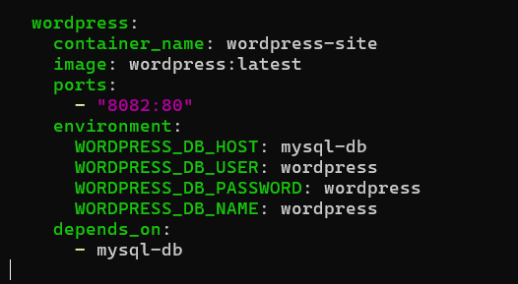

**Run: *docker-compose up -d***

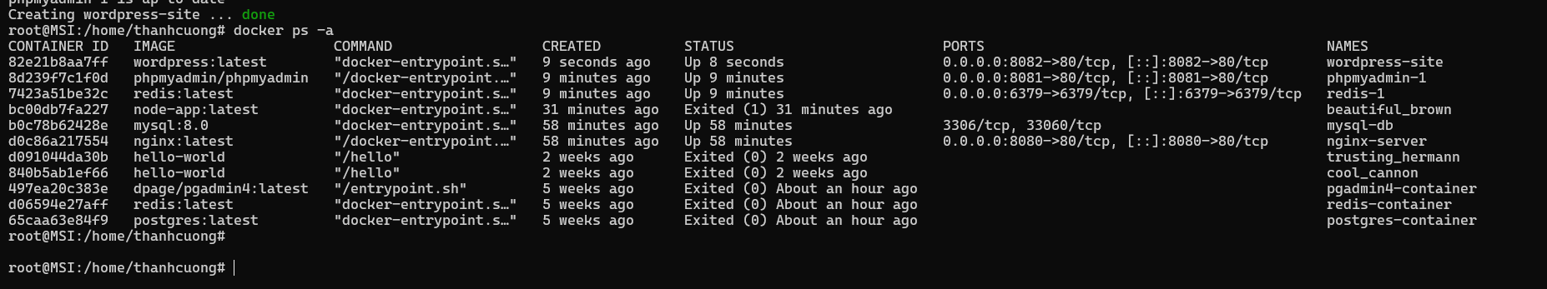

**Bài 7: Chạy MongoDB với Docker Compose**

**Yêu cầu:**

**Chạy MongoDB và Mongo Express để quản lý.**

**Bài 8: Kết nối nhiều dịch vụ với Docker Compose**

**Yêu cầu:**

**Chạy Node.js kết nối với MySQL.**

**Bài 9: Chạy ứng dụng Python Flask với Docker Compose**

**Yêu cầu:**

**Chạy ứng dụng Flask đơn giản với Docker Compose.**

**Bài 10: Lưu trữ dữ liệu với Docker Volumes**

**Yêu cầu:**

**Chạy MySQL và gắn volume để dữ liệu không bị mất.**

**Bài 11: Chạy dịch vụ Postgres với Adminer**

**Yêu cầu:**

**Chạy PostgreSQL và Adminer (công cụ quản lý database) bằng Docker Compose.**

**PostgreSQL phải có database tên mydb, user là user, password là password.**

**Adminer chạy trên cổng 8083**

**Bài 12: Giám sát container với Prometheus và Grafana**

**Yêu cầu:**

**Chạy Prometheus, Grafana và Node Exporter bằng Docker Compose để giám sát hệ thống.**

**Bài 13: Chạy ứng dụng React với Nginx**

**Yêu cầu:**

**Chạy một ứng dụng React và serve nó bằng Nginx.**

**Bài 14: Cấu hình mạng riêng giữa các container**

**Yêu cầu:**

**Chạy 2 container có thể giao tiếp với nhau trong một mạng riêng.**

**Bài 15: Giới hạn tài nguyên cho container**

**Yêu cầu:**

**Giới hạn CPU và RAM cho một container Redis**.